Составлен из материалов, собранных учащимися школы № 13в результате поисковой работы

2020 год

Сборник

Солдатские вдовы

Великая Отечественная война для нашего народа оказалась самой тяжелой и жестокой. Наши женщины, которые остались в тылу, не воевали, но стояли у станков, у металлургических печей, в деревнях. Огромную тяжесть войны они вынесли на своих хрупких плечах, работая в день по 12-16 часов в день, без выходных. Преодолевая величайшие трудности военных лет, не щадя сил, они делали всё, чтобы обеспечить фронт тем, что требовалось для победы над врагом. Тыл-это второй фронт. А держался он на самой слабой половине человечества.

Мужья, братья, сыновья ушли на фронт, а они остались один на один со своею судьбой, со своими слезами, с неубранным урожаем. И все печали, труды и заботы легли на них. Везде надо успеть, и на работу, и в поле, а дома были малые дети. Их нужно было кормить, оберегать, сохранить их здоровье и жизнь. Трудно было женщине в тылу. Более половины всех рабочих на предприятиях были женщины, 75 процентов – на селе. Много изучено и рассказано о подвигах на фронтах войны, но очень мало рассказывается, как жили люди в тылу, как работали, как выживали.

В восьмидесятые-девяностые годы прошлого столетия в нашей школе было принято решение о создании Зала Боевой Славы и Комнаты истории школы. Учащиеся активно включились в поисковую работу. Они встречались с родственниками и одноклассниками учеников и учителей школы, погибших в годы Великой Отечественной войны, ветеранами войны, с солдатскими вдовами, беседовали с ними, записывали их рассказы. В фондах музея школы хранятся эти рукописи.

**Цель издательского проекта:** создание электронного сборника «Солдатские вдовы», посвященного памяти женщинам-буевлянкам, потерявшим своих мужей в годы Великой Отечественной войны.

**Задачи:**

* исследовать и изучить документы, хранящиеся в музее МОУСОШ №13 им. Р.А.Наумова;
* обобщить собранный материал;
* разработать макет сборника;
* издать сборник «Солдатские вдовы»;

**Андронова Евдокия Константиновна**

Война застала семью кадрового военного Андронова на маньчжурской границе. Мужья,поднятые по тревоге,уже не смогли сами позаботиться о своих семьях:их сразу же послали на передовую,Евдокия Константиновна с двумядочками и матерью мужа эвакуировалась в Алтайский край.

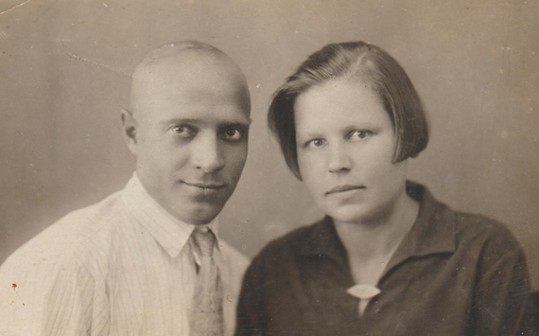Эвакуированные семьи военных как могли, помогали фронту.Евдокию Константиновну, очень энергичную, сразу же выбрали председатели женсовета.Чем занимался женсовет? «Мы неусыпно следили,чтобы высокослужащие высоко несли званиебоевых подруг,-рассказывает Евдокия Константиновна,-не падали духом,чаще писали письма на фронт.Мы понимали:от нашего настроя зависит настроение наших мужей на фронте».

Они помогали друг другу,жили как бы одной семьей-женщины,по воле судьбы, заброшенные далеко от родных мест.Поддерживали друг друга.А все мысли там на фронте.Вязали теплые носки,варежки,собирали посылки на фронт, отправляли тепло заботливых рук,щедрость любящих сердец.В фонд обороны женщины бескорыстно отдавали облигации займов,собирали деньги на строительство самолета в эскадрилью «Боевые подруги» В конце 1942 года Евдокии Константиновне выпала честь поехать в Новосибирск,чтобы передать самолет и подарки лётчикам.Поехала, оставила детей на попечение свекрови и поехала.

Говорят у войны не женское лицо.Неправда.И женское тоже.Она вообще многолика,эта страшная война.К офицерской вдове Евдокии Константиновне Андроновой она обернулась неутешным горем таких же вдов,как она.Она обернулась к ней крохотной бумажкой,истлевшей сейчас от времени,но перечеркнувшей всю её жизнь небывалой силы бедой.

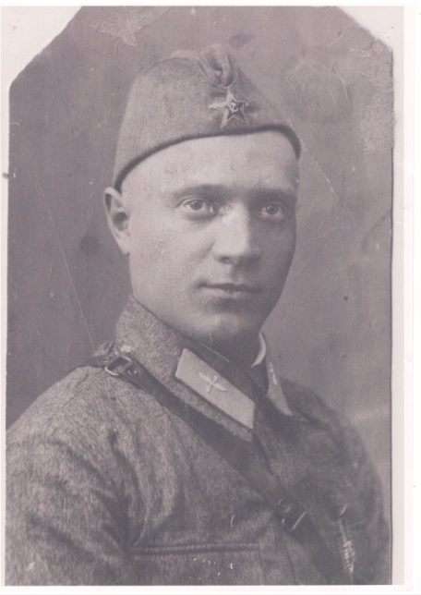В той страшной войне ей,женщине, не достигшей ещё 30 лет,оставалось только одно быть стойкой.И чтобы забыться от собственного горя,спасала от отчаяния других.Все силы отдавала общественной работе.И до сих пор очень горда благодарностью и грамотой,полученной в те же годы от штаба Сибирского военного округа.

В родной Буй Евдокия Константиновна приехала пятой.Кое-как устроилась с жильём, и опять активная работа.Была избрана председателем райкома союза работников лесосплава,вновь участвовала в сборе денег,вещей,продуктов питания для фронта. Война ещё продолжалась…

Она держала драгоценный листок, и он трепетал в её руках, будто прижимая в свою бумажную душу живую боль сердца. Слёзы текли и текли по щекам, но смахивать их просто не было сил: глаза впивались в родные строчки:***«К получению моего письма, наша семья, очевидно, прибавится ещё на одного человека, и я надеюсь, что это будет не твой, а мой помощник, думаю, что это будет сын, и ты его назовёшь Николаем. Пусть не буду жив я, но будет жить Николай Андронов, напоминать обо мне. Я, конечно, не собираюсь умирать, но война, и всё может получиться. Вот сейчас пишу письмо вам в блиндаже, а сверху рвутся снаряды, но мне нужно быстрее послать вам новый адрес. Очень соскучился обо всех вас, пишите быстрее всё о себе… Быстрее бы рассчитаться с фашистами».***

Политрук Николай Фёдорович Андронов писал это письмо своей жене Евдокии Константиновне ещё в начале войны. Он верил в победу и в то, что он обязательно выживет. Но победа пришла без него. Он так и не узнал, кто у него родился. Не увидел сына. ***«Кольчик стал уже большой, сообщала жена, и смеётся, и начинает гулить, но очень сильно кричит по вечерам… Скоро кончиться война, и ты вернешься к нам»***. Письмо это дошло до места службы политрука Андронова, когда его уже не было в живых. И вернулось назад вместе с коротким сообщением, что в бою за социалистическую Родину, верной воинской присяге прививший геройство и мужество Николай Андронов убит 3 апреля 1942 года.

Но Евдокию Константиновну горе не сломало. Она увидела сочувствующие лица подруг, сразу всё понявших, и вышла. Хотелось выплакаться одной, но когда кончились слёзы, она пошла к детям. Надо было жить, надо было бороться.

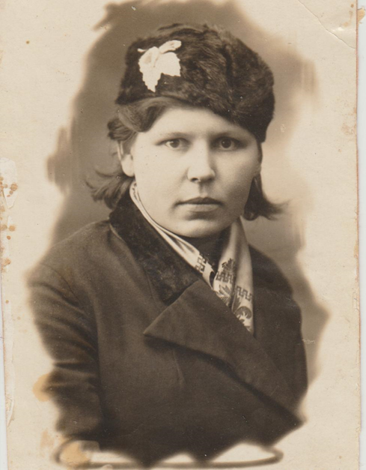Удивительная судьба у этой женщины. Сколько хорошего в своей жизни она сделала для людей.В любую минуту, она была готова прийти на помощь другим, была честной и доброй, и это помогало ей выжить в трудные минуты её жизни. Она и сейчас полна желания что-то делать, чем-то заниматься.

Евдокия Константиновна бережно складывает дорогие ей письма.***«Я не собираюсь умирать»***:- писал ей муж под грохот снарядов. И он остался жить в её сердце. Будь проклята эта война!

______________________________________________________________

Фотографии из семейного архива предоставила Гусева Валентина Николаевна учитель русского языка и литературы школы № 13, дочь Андроновой Е.К.и Андронова Н.Ф.

**КасаткинаВалентина Ивановна**

Началась война. Валентину Ивановну Касаткину эвакуировали в Гавриловский сельсовет, её мужа отправили на войну.

В 1942 году Валентина получила похоронку от мужа. Он погиб под Ленинградом. Пережить такое горе было трудно. Но вот опять беда. Родился у неё сын Алёша. Надо было его прокормить. А есть нечего. Выдавали только маленький сухой паек. Хлеб пекли не из муки, а из мелко наточенной сухой травы.

Пережили войну, отпраздновали войну, и начали восстанавливать колхоз. Восстановили, построили хорошие дома, но для кого?Все стали разъезжаться. Потом и совсем осталось только три старухи, среди которых была наша соседка. Затем две уехали. Валентине Ивановне делать нечего, поехала в Буй и купила себе полдома. И теперь живет одна. Часто навещает её сын.

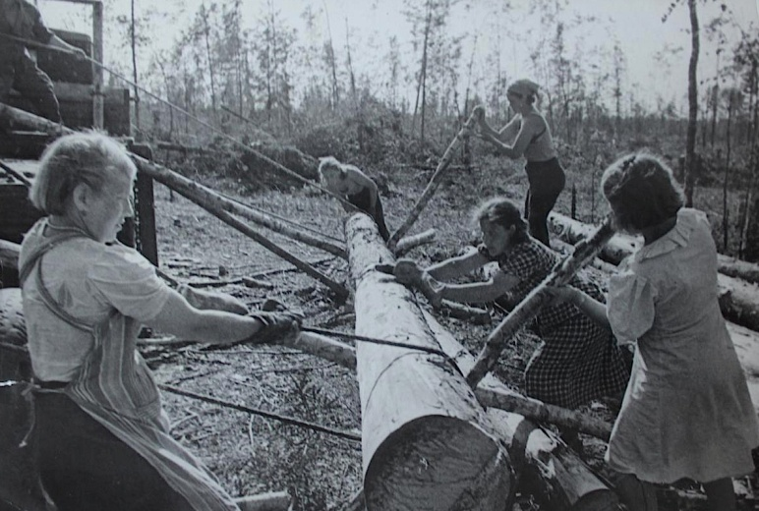

**Козлова Александра Павловна**

В 1938 году Александра Павловна вышла замуж за Махова Бориса Яковлевича. В 1939 году у них родился сын (его имени она не назвала). Когда ему было всего 4 месяца, его отца призвали на службу в армию в город Витебск. В армии Борис Яковлевич служил солдатом. А осенью 1941 года у Бориса Яковлевича кончился срок службы, но наступила война, и его забрали на фронт.

«Шепчутся с бором плакучие ивы.

Год сорок первый, начало июня-

Все ещё живы, все ещё живы,

Все,все…»

И через несколько дней после его службы к Александре Павловне пришло извещение, в котором говорится о том, что Махов Борис Яковлевич пропал без вести. А сама Александра Павловна считает, что Борис Яковлевич погиб.

«Всё сохранила, навек сохранила…

Лишь похоронную молча сожгла».

Старший сынживёт в городе Пскове.

Александра Павловна жила одна 8 лет. Потом она снова вышла замуж за Козлова Ивана Викторовича. В то время ему было 29 лет. С ним она прожила 15 лет. Затем с ним случилось несчастье - он утонул. И Александра Павловнаснова осталась без мужа. Но у неё остался сын Леонтий, тогда ему было 12 лет, а через 10 лет после смерти мужа в дом Александры Павловны снова пришла беда, и её сын Леонтий так же, как и отец утонул.

Сейчас Александра Павловна живёт одна. И по её словам в помощи она не нуждается.

**Краснобаева Мария Викторовна**

Я хочу вас познакомить с семьёй Краснобаевых.

После Финской войны эта семья жила в Финляндии. Мать, Мария Викторовна, однавоспитала пятерых детей. Несмотря на трудности, семья жила дружно, и дети выросли добрыми и отзывчивыми.

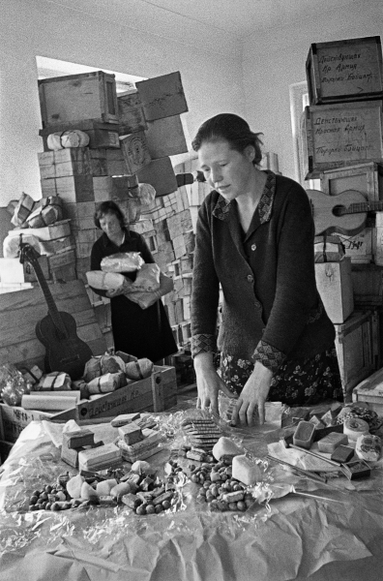Дети выросли, и у всех сложились свои семьи. В каждой семье были дети. Судьба предвещала много хорошего, но счастливую мирную жизнь внезапно оборвала война. Перед Великой Отечественной войной семья Краснобаевых переехала в Ленинград.

В Ленинграде единственный сын Фёдор Николаевич Краснобаев по призыву ушёл на фронт. Защищая свою Родину, он пал смертью храбрых.

О его судьбе больше ничего не известно.

**ЛапшинаАнна Логинова**

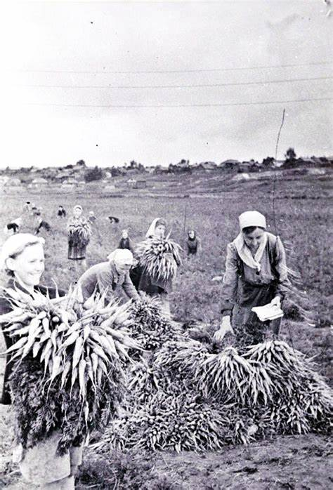Солдатская вдова – Анна Логинова Лапшина. Она родилась в 1912 году и проживала в Буйском районе в деревне Дор Воскресенского сельсовета, а сейчас живет по улице Возрождение. Закончила три класса, а потом по работе своей маме. Когда Анне Логиновне исполнилось 18 лет, она вышла замуж. Её мужа звали Михаил Иванович Лапшин. До войны он работал бригадиром плотницкой бригады.

Михаил Иванович был добрый, чуткий человек. К нему приходили люди за советом, он давал нужные советы. Его много раз награждали почётной грамотой и медалями за добросовестный труд. Но тут война помешала, Михаила Ивановича сбила с трудового пути.

После ухода мужа на фронт Анна Логиновна осталась с маленькой дочерью, которую звали Галя. Но во время войны всем женщинам было нелегко. Анна Логиновна содержала хозяйство и растила свою дочь. Анна Логиновна с нетерпением ждала писем с фронта, в которых было написано два, три слова, «жив, здоров». На фронте её муж был командиром взвода.Он был стойким, мужественным человеком. Но вот в 1943 году она получила письмо, что погиб в бою. Анна Логиновна с большой скорбью перенесла эту утрату. А когда кончилась война, Анна Логиновна продолжала работать. После ухода на пенсию она работала до 1985 года. А сейчас дома на заслуженном отдыхе. Вот такая нелёгкая жизнь у этой женщины.

**Лебедева Мария Павловна**

В нашем городе проходит операция «Солдатские вдовы». В краеведческом музее проходила встреча с женщинами, у которых мужья погибли на фронте. 8 мая на аллее Победы состоится митинг, посвященный солдатским вдовам.

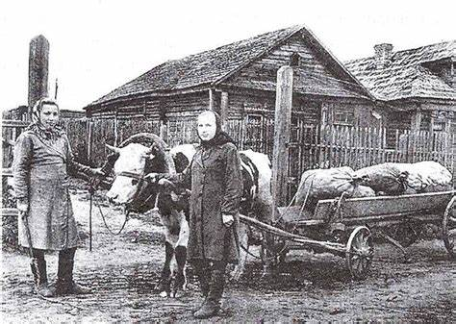У меня есть прабабушка. Её зовут Мария Павловна Лебедева. На войне у неё погиб муж, и она осталась одна с пятью детьми на руках. Ей было очень тяжело выращивать и воспитывать детей. В те времена женщины выполняли тяжёлую мужскую работа, потому что многие мужчины были на войне. Был страшный голод. Прабабушка рассказала случай, который произошёл с ней в те страшные времена. От голода страдали не только люди, но и животные. Когда прабабушка пахала на лошади, лошадь вдруг упала и умерла. В деревне некоторые жители стали обвинять её в том, что она загнала лошадь, но колхозники заступились за неё. Её дети начали очень рано работать. Моя бабушка уже в девять лет разносила почту из деревни в деревню. Война сильно повлияла на здоровье Марии Павловны. Вместо хлеба они ели куполь – хлеб, испечённый из травы.

Война принесла очень много страданий и горе советскому народу. Особенно женщинам, у которых мужья или дети погибли на войне.

После войны осталось 20 тысяч солдатских вдов. Моя бабушка – Новикова Наталья Михайловна – тоже солдатская вдова. Её муж, Смирнов Николай Владимирович, пропал без вести в 1941 году. Забрали его в армиюв конце августа 1941-го года. Случилось это так: «Вернувшись с работы на окопах, он застал у себя дома капитана из военкомата. Николаю было велено собрать вещи и срочно явиться в военкомат. Жены его Натальи в это время не было дома. А когда она пришла домой, то соседи рассказали о том, что случилось. Наталья поспешила в военкомат, но опоздала: машина уехала».Через два месяца, в октябре, Николай Смирнов пропал без вести. Наталья осталась с двумя детьми. Жила она в бедности: старая крыша маленького дома текла, часто не хватало еды и дров.

В 1947 году всё ещё надеясь,Наталья Михайловна получила извещение. Погоревав, она поступила в деповскую столовую, где проработала 10 лет. Несмотря на трудные условия, эта женщина вырастила детей. Сын ушёл в армию, а дочь уехала в Мурманск, где у неё появилось двое детей. Мать спустя несколько лет приехала к дочери и помогла той в воспитании детей. Затем Наталья Михайловна начала скучать по дому и вернулась в Буй, где теперь и живёт на улице 10-ой годовщины.

**Носкова Александра Петровна**

После Великой Отечественной войны в нашей стране осталось много вдов. Зовут эту женщину Носкова Александра Петровна. В жизни ей выпала горькая доля. На войне она потеряла своего мужа. Он пропал без вести.

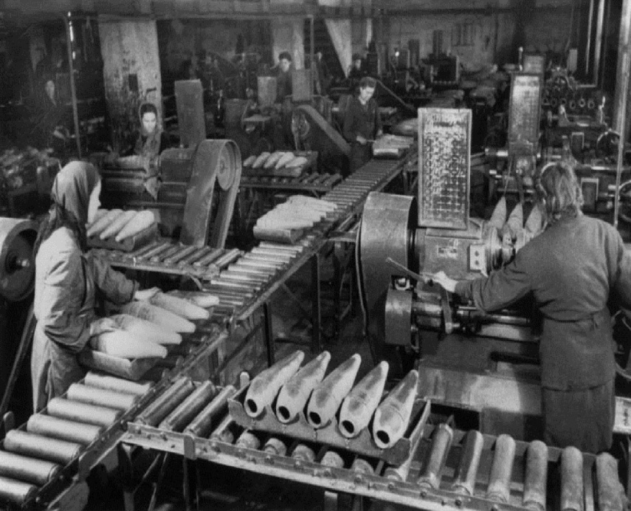Во время войны Александра Петровна работала на пятидесятой базе в городе Буе. На этой базе делали мины, бомбы для фронта. Александра Петровна рассказывала, как на этой базе произошёл взрыв. Взорвалась бомба. Двадцать человек погибло, и очень много было раненых. Александра Петровна говорила, что людям отрывало или ногу, или руку. Одной молодой женщине оторвало голову. Самой Александре Петровне сильно обожгло руку. Александра Петровна рассказывала, что на этукартину было очень страшно смотреть. Везде валялись выбитые стёкла, и всё было в крови. Александру Петровну без сознания привезли в госпиталь. Когда её выписали, она снова стала работать на базе.

Много трудностей пришлось пережить в военные и после военные годы Александре Петровне, но она с честью выдержала все испытания, выжила сама и вырастила своих детей. Теперь Александра Петровна на заслуженном отдыхе.

**Пальшина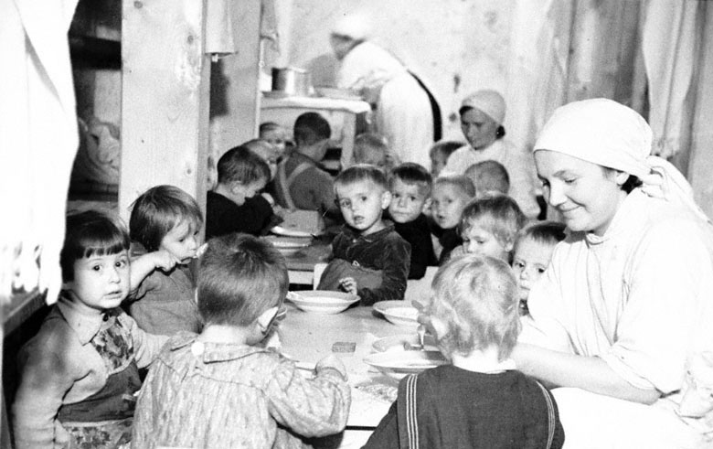Антонина Тихомировна**

Антонина ТихомировнаПальшина - русская бабушка-хлопотунья. Ей уже 88 лет. Теперь она уже прабабушка. Всё было в её судьбе – и радость и горе. С Великой Отечественной войны не вернулся муж. Она сама растила сыновей. Но всё же преклонный возраст не сделал её домоседкой. Оба сына и внуки стали военными. Много пережила Антонина Тихоновна, но перенесла всё.

Наступила долгожданная победа. Пришла похоронка на мужа. Долго она убивалась, но на её руках оставались дети. Она не смела унывать и взрастила сыновей своего характера. Мужественно вела себя Антонина Тихоновна. Ей недавно исполнилось 88 лет. Но всё равно она готова лететь хоть на край света к дорогим сердцам.

**Смирнова Елизавета Степановна**

Смирнова Елизавета Степановна до войны жила с мужем Михаилом. Вскоре мужа призвали в ряды Советской Армии на защиту Родины. Елизавета Степановна осталась с пятью детьми. Во время войны часто был голод. Дети полуголодными, а иногда и совсем голодными ложились спать. С трудом семья перенесла годы войны. В 1943 году 18 апреля пришла в дом матери похоронка, что погиб её муж Михаил. В доме было большое несчастье. Когда кончилась война, Елизавета Степановна Смирнова ещё долго боролась с трудностями, но вскоре дети выросли, вдвое стало легче.

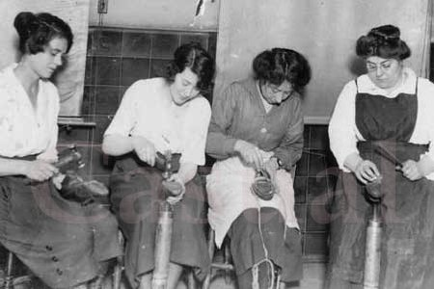

**Смирнова Любовь Николаевна**

Проживает по адресу:

город Буй, ул. Октябрьской революции, дом 88

Смирнова А.Н. в июне 1941 года проводила мужа на фронт. А в 1942 году в городе Водклинске он умер в плену у немцев. Об этом стало известно только в 1946 году.

Смирнова А.Н. работала в «Сельхозтехнике» кладовщиком и кассиром. Одна воспитывала дочь.

В 1974 году она ушла на заслуженный отдых.

**Смирнова Нина Васильевна**

Когда началась война, Василия взяли на фронт. Его жена Нина осталась с двумя детьми и больной матерью. Ей было очень трудно, но Василию она писала добрые, ласковые письма, чтобы он сильнее бил врага. Не прошло и года, как Василий погиб в танке.

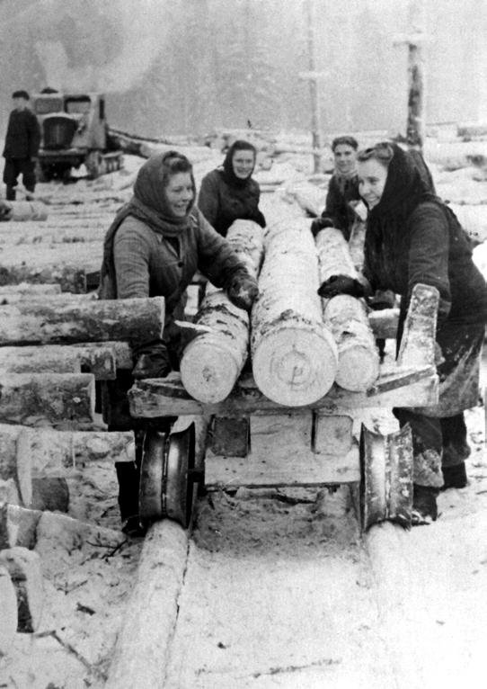Было много пролито слёз, но надо было жить и воспитывать детей. Нине в то время было 27 лет. Жизнь в деревне была очень трудная. Машин и лошадей не было. Землю пахали и боронили женщины. Возьмутся несколько человек за плуг или борону и тянут по полю. Трудилась она с утра и до вечерав колхозе, не за деньги, а за трудодни. Хлеба не хватало, потому что урожаи были плохие.

Женщины полуголодные все равно работали, не жалея сил. Дрова возили на санках. Не хватало одежды и обуви. Война шла 4 года. Нина кормила двоих детей, больную мать, и всё же помогала фронту. Она вечером с керосиновой лампой пряла шерсть и вязала носки. Они собирали посылки для фронта. Всё пережили. Нина давно на пенсии, живёт хорошо и хочет только одного, чтобы не было войны.

**Соколова Евдокия Николаевна**

Когда началась война, Евдокия Николаевна, младшая дочь в семье Краснобаевых, со своей дочерью, которой было полтора года, эвакуировались под Ленинград. В Ленинграде они прожили до блокады, а затем переехали в село Лужок. Здесь она прожила вся войну. Получала письма от мужа, которые приходили нечасто.

В 1942 году муж Евдокии Николаевны, Пётр Иванович, попал в плен к немцам. Там он пробыл в течение долгого времени. Но ему удалось вырваться из плена. Добирался Пётр Иванович до партизан трудным путём: где шёл, где полз, ел, что приходилось найти в лесу. Через два месяца он вышел на партизан в очень тяжелом состоянии. Его отправили в госпиталь и вскоре поставили на ноги. Пётр Иванович стал командиром партизанской группы, состоявшей из 9 человек.

Вскоре Евдокии Николаевне пришло письмо, в котором говорилось, что её муж подорвался на мине и был похоронен на поле боя. Он не забыт в памяти Евдокии Николаевны и его однополчан.

**Телегина Ольга Ивановна**

Родилась в июле 1924 года в Контеевском сельсовете, деревня Вакорино. Профессию до войны ещё не успела получить. Летом 1941 года окончила 7 классов и работала в колхозе. Известие о войне застало ее во время работы на строительстве дороги. Из деревни была призвана Буйским РВК в армию 2 декабря в 1942 г. Сначала поехала на пересылку в Ярославль, а затем в Куйбышев. В Куйбышеве был организован Противовоздушный полк, где и служила Ольга Ивановна. По распределению была направлена в город Ростов-на-Дону в 41 отделение прожекторного батальона.

Воинское звание - рядовая, воинская должность - прожекторист. Их расчёт состоял из 12 человек (все были девушки, были даже из Мантурова и из Неи). Самые трудные бои считает бои в Таганроге, когда фашисты очень сильно бомбили город. Красная армия с боями гнала врага на Запад. Ольга Иванова дошла до Румынии, где и закончила войну. Из армии демобилизовалась 24 августа 1945 года на основании Указа Президиума Верховного Совета СССР от 23 июня 1945 года.

После войны работала в родном колхозе, затем 25 лет на материальном складе станции Буй Северной железной дороги, 5 лет врайоном финансовом отделе, последнее время в медпункте на вокзале станции Буй. Ольга Ивановна имеет правительственные награды: «За победу над Германией», значок «Отличник ПВО», юбилейная медаль «20 лет победы в Великой Отечественной войне 1941-1945г.»,

**Цветкова Нина Васильевна**

Проживала по адресу:

Костромская область

г. Буй улица Сверлова дом 17

Тимуровская бригада нашего класса ведёт шефство над жителями района школы №13. Каждый раз мы посещаем дом пенсионерки Ольги Васильевны Цветковой.

Муж её родился в городе Буе и работал в военном городке в секретной части, но наступила война, его призвали на фронт. В 1941 году ему исполнилось 35 лет. Он погиб, даже не побывав на передовой, погиб по дороге на фронт.

А дома осталась жена Ольга с тремя детьми: Клавой, Людочкой и Валей, из которых младшей было 6 лет, а старшей девять. Ольге Васильевне в то время было 34 года. Всю войну, хоть и в тылу, прожили впроголодь. Каждый день выдавали по 200 граммов хлеба на ребёнка. Ольга Васильевна ежедневно работала по 8-12 часов, а дома надо убираться, и за детьми ухаживать, и за огородом присмотреть. Вот так и прожили всю войну. А после дочери выросли и разлетелись кто куда. Осталась Ольга Васильевна одна.

Такая судьба сложилась не только у Ольги Васильевны.

**Яблокова Александра Сергеевна**

Проживает по адресу:

Буйский район

д. Пилатово

Яблокова Александра Сергеевна родилась 22 апреля 1919 года. В это время в стране шла гражданская война, и жить было очень трудно. Когда Александра подросла, то стала помогать родителям по хозяйству.

В 1935 году отец и мать Яблоковой А.С. вступили в колхоз. В 1938 году она вышла замуж за Яблокова Михаила Ивановича. Он в то время только что вернулся из армии.

Недолго счастливо жили молодые. 22 июня 1941 года, когда фашистская Германия напала на Советский Союз, Михаил ушёл на фронт. 30 марта 1943 года пришло извещение о смерти Яблокова Михаила Ивановича.

Всю войну Яблокова А.С. работала в колхозе. Было очень тяжело, не хватало мужских рук. После войны Александра Сергеевна осталась в родном колхозе.

В 1973 году она ушла на пенсию.

Учащиеся школы встречались с женщинами-вдова ВОВ, проживающими в городе Буе и Буйском районе. Записывали их короткие рассказы. Стиль подачи информации сохранен.